**HARGA MULAI DARI**

**IDR 12,45 JUTA**

**TOUR CODE : E228-GO**

**9DAY**

**EXCITING WESTERN EUROPE**

**GERMANY-NETHERLANDS-BELGIUM-FRANCE-LUXEMBOURG**

**KEDATANGAN SETIAP SENIN - MIN 2PAX**

**IN / OUT AMSTERDAM**

**TRAVEL PERIOD : JULY - DECEMBER 2019**

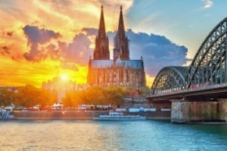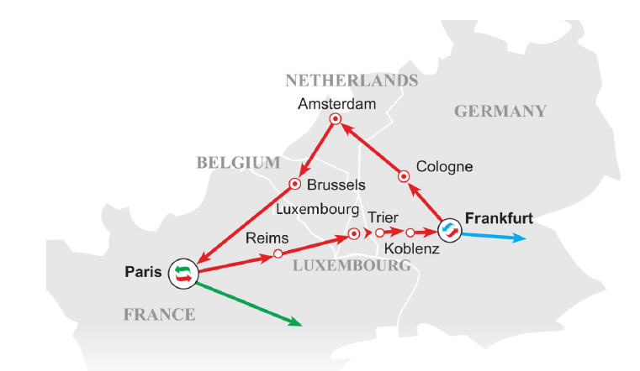

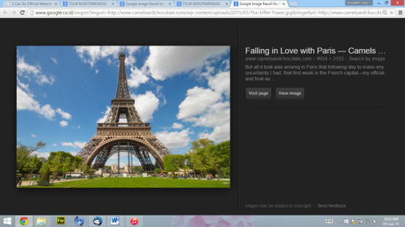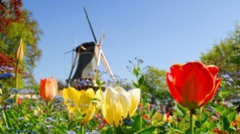

***Description:***

**Anda menikmati beberapa Negara di Eropa Barat yang paling penting dan menarik; the Grand Duchy of Luxembourg dengan udara yang segar, German cities of Cologne yang bersejarah, Frankurt dan Bonn, Amsterdam dengan jalanan yang ramai dan kanal-kanal, serta Brussel yang merupakan pusat kunci politik. Dengan pemandangan yang luar biasa dan perhentian yang dapat menghipnotis Anda, Red Tour akan membawa kesempurnaan minggu Anda dengan bagian Eropa yang sangat menarik.**

**ITINERARY:**

**SENIN/ HARI 01: ARRIVAL AMSTERDAM**

Bertemu di airport, kemudian diantar ke hotel

HOTEL 3* in or outside Amsterdam:

HAMPTON BY HILTON SCHIPHOL AIRPORT **|** HOLIDAY INN EXPRESS SCHIPTOL **|** setaraf

**SELASA/ HARI 02: AMSTERDAM – ZAANSE SCHANS – AMSTERDAM** (Makan Pagi)

Hari yang indah diawali dengan melanjutkan perjalanan melewati pedesaan Belanda, di mana Anda dapat melihat dari dekat pabrik clogs, pembuatan keju, dan kincir angin. Menuju ke kota model yang popular **Zaanse Schans**\*. Dari pedesaan yang tenang Anda akan menuju kota cosmopolitan sekembalinya ke Amsterdam.

Setelah mengunjungi **diamond-factory**, di mana Anda dapat melihat teknik pemotongan yang unik sejak abad 16, Anda dapat mengambil **dinner Amsterdam Canal Cruise (optional-1jam)**, yang merupakan cara terbaik untuk memahami lebih dalam kota unik di Eropa ini. Setalah mendarat, Anda akan berjalan ke **Dam Square**, yang merupakan lokasi Royal Palace dan tempat Ratu merayakan ulang tahun. Anda akan dapat kesempatan berfoto di sini, waktu bebas untuk berbelanja atau berjalan-jalan.

*Dari tengah Maret sampai tengah Mei mengikuti tur mengunjungi **Keukenh of Garden (optional ),** pameran berbagai bunga musim semi seuas 32ha – kebanyakan bunga tulip. Tempat ini akan menggantikan Zaanze Schans. Keterangan lebih lanjut www.keukenhof.com

HOTEL 3* in or outside Amsterdam:

HAMPTON BY HILTON SCHIPHOL AIRPORT **|** HOLIDAY INN EXPRESS SCHIPTOL **|** setaraf

**RABU/ HARI 03: AMSTERDAM – BRUSSELS – PARIS** (Makan Pagi)

Setelah meninggalkan **Amsterdam** di pagi hari, Anda akan menuju ke selatan melewati perbatasan ke **Brussels**, ibu kota Belgia dan pusat politik European Union. Di perjalanan, tur akan berhenti untuk melihat **Atomium monument,** yang terbuat dari join dan tabung berbahan stainless steel berbentuk cell dibangun saat World’s Fair 1958. Di tengah Brussels sendiri Anda akan mengunjungi bangunan indah **Grand Place,** dan melihat **Manneken Pis Statue**.

Setelah beberapa waktu bebas di mana Anda dapat mengicipi kelezatan makanan Belgia, Anda akan melewati perbatasan Perancis untuk menuju ke kota cahaya **Paris**.

HOTEL 3* in or outside Paris:

COMFORT HOTEL AIRPORT CDG **|** BALLADINS VILLEJUIF **|** setaraf

**KAMIS/ HARI 04: PARIS – VERSAILLES – PARIS** (Makan Pagi)

**Paris** adalah kota yang akan Anda jelajahi dengan tur selama 2 hari ke depan. Petualangan Anda di Paris akan dimulai dengan berkendara di sepanjang **Champs Elysees** yang terkenal menuju ke **Place de la Concorde**, yang memainkan kunci revolusi Prancis. Anda juga dapat melihat **Arc de Triomphe** yang ikonik di sini, monument yang terletak di dekat bagian barat jalan dan mengabadikan kejatuhan revolusi dan peperangan Napoleon.

Anda akan melihat lebih dekat bangunan bersejarah signifikan lainnya dalam perjalanan menuju **L’Hotel National des Invalides**, di mana **Napoleon’s tomb**terletak. Kemudiaan, saatnya menuju ke ikon kota Paris yang paling melegenda: **the Eiffel Tower**. Pilih untuk mengambil **optional** **tour** naik ke dalam menara **Eiffel (2nd floor/top floor)** untuk melihat keindahan kota yang menakjubkan dan kenangan yang tak terlupakan. Kembali ke level terbawah di mana Anda dapat menaiki **River Seine Cruise (optional)**, yang menawarkan keindahan pemandangan termasuk **Notre-Dame Cathedral**  dan **Pont Alexandre III.**

Akhirnya, Anda akan berkendara melewati pinggiran Paris menuju ke **Palace of Versailles (optional)** yang menakjubkan, yaitu tempat tinggal keluarga kerajaan hingga dimulainya revolusi tahun 1789. Hari ini, istana ini merupakan atraksi Paris yang popular. Malam hari, Anda dapat menikmati **optional tour Paris evening show.**

HOTEL 3* in or outside Paris:

COMFORT HOTEL AIRPORT CDG **|** BALLADINS VILLEJUIF **|** setaraf

**JUMAT/ HARI 05: PARIS** (Makan Pagi)

Perjalanan Anda di kota Paris hari ini akan dimulai dengan mengunjungi Louvre, salah satu museum seni paling terkenal di dunia. Ikuti Louvre Museum (optional tour) untuk dipandu mengelilingi gallery ini akan menambahkan pengalaman dan menelusuri ratusan kesenian hanya dalam beberapa jam.

Setelah pagi yang melelahkan berjalan di koridor gallery, Anda dapat makan siang sebelum menuju ke area Palais Garnier, Paris opera house. Di sini Anda dapat berbelanja di department yang melegenda Galeries Lafayette dan Printemps. Setelah itu, Anda akan diantar kembali ke hotel.

HOTEL 3* in or outside Paris:

COMFORT HOTEL AIRPORT CDG **|** BALLADINS VILLEJUIF **|** setaraf

**SABTU / HARI 06: PARIS – REIMS – LUXEMBOURG** (Makan Pagi)

Anda akan meninggalkan **Paris** untuk perjalanan dengan pemandangan yang indah di sepanjang pedesaan area Champagne,yang terkenal di dunia sebagai tempat produksi white wine berkualitas. Nikmati pemandangan bersejarah di ibukota **Reims**, termasuk **city cathedral** – kunci area peninggalan nasional yang bersejarah, yang merupakan tempat penobatan Raja Perancis sejak abad ke 11.

Sejarah dan tradisi akan menjadi bukti pada lokasi berikutnya: **Luxembrourg**, satu-satunya peninggalan Grand Duchy. Setelah sampai di kota Luxembourg, Anda akan dikenalkan ke bangunan menarik dengan berjalan kaki, termasuk **Place de Constitution** dan **Pont Adolphe**, sebelum waktu bebas Anda.

HOTEL 3* in or outside Luxembourg City:

MELIA LUXEMBOURG **|** NOVOTEL LUXEMBOURG KIRCHBERG **|** setaraf

**MINGGU / HARI 07: LUXEMBOURG – TRIER – KOBLENZ – FRANKFURT** (Makan Pagi)

Hari ini Anda akan diantar menuju ke TRIER yang merupakan kota tertua di German & tempat kelahiran ahli filsafat terkenal "Karl Marx", Anda dapat melihat dari luar KARL MARX HAUS MUSEUM, CATHEDRAL & PORTA NIGRA ROMAN CITY GATE.

Perjalanan dilanjutkan ke KOTA KOBLENZ yang terkenal dengan keindahan RHINE AND MOSEL RIVERS. Anda dapat mengambil Optional RHINE RIVER CRUISE (operate 03rd Apr - 31st Oct only). Kemudian melewati KOTA RÜDESHEIM.

Setelah itu Anda diantar menuju ke FRANKFURT untuk berkeliling RÖMERBERG SQUARE.

HOTEL 3* in or outside Frankfurt:

PARK INN BY RADISSON FRANKFURT AIRPORT HOTEL **|** NH MORFELDEN **|** setaraf

**SENIN/ HARI 08: FRANKFURT – BONN – COLOGNE – AMSTERDAM** (Makan Pagi)

Pagi ini akan dimulai dengan berkendara menelusuri barat laut **Frankfurt** ke **Bonn**, ibukota peninggalan Jerman Barat hingga Jerman bersatu kembali. Temukan rahasia dari kota ini dan berkeliling di jalanan, melewati area yang ditonjolkan seperti **Rococo-fornted town hall** dan **Ludwig van Beethoven Haus**, museum untuk mengenang hidup composer yang banyak digemari.

Kemudin menuju **Cologne**, di mana Anda akan ke **Gothic cathedral** yang tercatat sebagai area bersejarah UNESCO. Siang ini Anda dapat menelusuri Cologne lebih lanjut, mengunjungi area perbelanjaan local atau bersantai-santai menikmati seduhan Jerman. Kembali ke coach untuk menuju **Amsterdam**,Belanda.

HOTEL 3* in or outside Amsterdam:

HAMPTON BY HILTON SCHIPHOL AIRPORT **|** HOLIDAY INN EXPRESS SCHIPTOL **|** setaraf

**SABTU/ HARI 09: DEPARTURE from AMSTERDAM** (Makan Pagi)

Hari ini Anda dapat menikmati waktu bebas Anda di **AMSTERDAM** hingga penjemputan kembali ke Airport

**HARGA TUR UNTUK 9Days EXCITING WESTERN EUROPE(per PAX/PAKET)**

|  |  |  |  |
| --- | --- | --- | --- |
| **PERIODE : JULY - DECEMBER 2019** | | | |
| **ADULT** | | **CHILD (2-11 Y.O.)** | |
| **TWIN** | **SINGLE SUPP** | **(1A+1C)** | **NO BED** |
| **IDR12.450** | **IDR6.800** | **IDR12.450** | **IDR9.560** |

**\* K= Harga dalam Ribuan.. Contoh: Harga IDR 1920 =IDR 1.920.000,-- TOUR CODE: (E229)-GO**

**TERMASUK**

* **Hotel:**

8 malam penginapan di Hotel bintang 3 Amsterdam (Netherlands), Paris (France, Frankfurt (Germany), Luxembourg City (Luxembourg)

* **Daily Breakfast Hotel (Continental Breakfast)**
* **Tour SIC**

Guide Lokal berbahasa Inggris

* **Transfer:**

Pengantaran Airport-Hotel-Airport, selama tour berlangsung

* Tamu diwajibkan sudah memiliki Visa Schengen sebelum mengikuti paket FIT Eropa kami.
* Kami TIDAK DAPAT memberikan konfirmasi hotel maupun surat - surat keterangan lainnya yang dibutuhkan tamu sebagai dokumen pelengkap untuk proses pengajuan visa.
* Final Confirmation dapat kami berikan 1 - 2 hari sebelum tanggal keberangkatan.
* Dalam final confirmation tsb, tour operator hanya dapat memberikan konfirmasi hotel untuk malam pertama tour,untuk informasi mengenai hotel dimalam berikutnya selama tour akan diinformasikan langsung kepada tamu pada saat tour berjalan.

* Harga untuk per orang dan hanya termasuk perjalanan di darat, **tidak termasuk** tiket pesawat, admission/tiket biaya masuk semua wisata, biaya cruise, makanan dan minuman, VISA SCHENGEN, tips, city entrance fee & taxes, dan pengeluaran pribadi.
* **TIPPING GUIDE & SUPIR =**  **€ 7/orang/hari** (dibayarkan saat tour berjalan)
* Harga, jadwal perjalanan, dan hotel dapat berubah sewaktu-waktu tanpa pemberitahuan sebelummya. Biaya tambahan seperti optional, tipping, city entrance fees&taxes langsung dibayarkan saat mengikuti tour.
* No refund for unused service
* **Kebijakan TRANSFER:**
  + Pengantaran hanya tersedia selama 07.00-22.00; diluar jam tersebut tidak ada pengantara. Kami tidak bertanggung jawab apabila tamu

keluar imigrasi setelah 22.00 malam, maka tamu akan ke hotel dengan pengaturan dan biaya masing-masing.

* + Supir akan menunggu max.60 menit dari waktu yang telah ditentukan untuk penjemputan, apabila tamu ‘NO SHOW’ makan ‘NO REFUND’
* **Kebijakan Kamar :**
  + Anak 2-11 tahun yang sharing dengan 2 orang dewasa dalam 1 kamar = **TIDAK tersedia EXTRA BED**
  + Untuk keberangkatan 3 orang dewasa apabila hotel tidak bisa menyediakan Triple Room, maka orang ketiga harus membayar single sup untuk menggunakan 1 kamar sendiri.